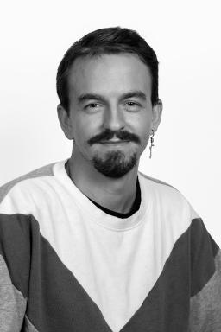 Gaëtan Henry Chercheur en innovations créatives à la DA Chanel Parfum Beauté

Identifiants chercheurs

- IdHAL : opengates
- ORCID : 0000-0002-3036-2059

Présentation

Gaëtan s'est formé en création numérique et images de synthèse en parallèle de ses activités de comédien, auteur et metteur en scène de spectacle vivant. Il privilégie ainsi le rendu 3D temps réel pour sa capacité à interagir instantanément avec des stimulis extérieurs afin de questionner le rapport entre les actions des humains et les simulations des machines.Convaincu que ces échanges peuvent permettre de façonner les récits et les émotions nécessaire à comprendre les réseaux de relations qui régissent notre monde contemporain, il entreprend un croisement entre l'image-sensation et la structure émotionnelle archéologique du temps présent créateur pour faire revivre la présence de l'artiste dans l'oeuvre, et ainsi faire émerger l'empathie qui sommeille en chacun des spectateurs.Par un usage manuel systématique de technologie d’animation en réalité virtuelle dans une recherche éthique des structures du dessein créatif, il opère ainsi une synesthésie entre la sensation matiériste du touché et l’image en mouvement, comme si le spectateur pouvait toucher des yeux l’impulsion créatrice en pleine poiesis, la trace, traîne mémorielle, de l’en train de se faire.

Publications

Thèse (1)

Enjeux écosophiques et d’accélérations numériques au sein de l'entreprise Chanel
Gaëtan Henry
Synthèse d'image et réalité virtuelle [cs.GR]. Université paris 8, 2023. Français. ⟨NNT : ⟩
Thèse
tel-04343272v1

Communication dans un congrès (1)

Le rôle de l'effacement dans l'activité d'esquisse en réalité virtuelle
Sylvain Fleury,Gaëtan Henry,Jean-François Jego,Chu-yin Chen,Simon Richir
61ème Congrès de la Société Française de Psychologie, Dec 2021, Tours, France
Communication dans un congrès
hal-03841310v1

